Thème : culture française

**La baguette - suite**

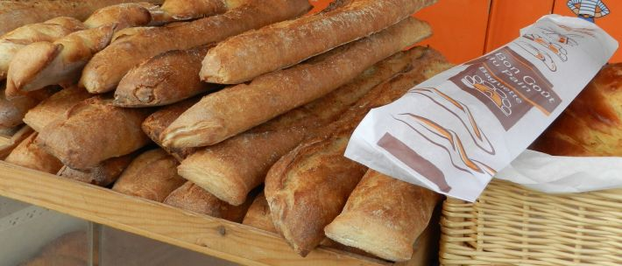

 **Ecoutez l’enregistrement pour la deuxième fois et répondez vrai-faux :**

Au XVIIIe siècle, le pain représentait 70% de la nourriture des Français. vrai faux

Au XVIIIe siècle, la baguette était réservée aux aristocrates. vrai faux

Les paysans de l’époque préféraient un pain consistant et durable dans vrai faux

le temps.

C’est Napoléon qui a imposé l’idée d’un pain égalitaire. vrai faux

Au XVIIIe siècle, les français pouvaient consommer jusqu’à 1,5kg par jour vrai faux

du pain.

La consommation de baguette a toujours été récommandée par les vrai faux médecins.

**LEXIQUE**

 **A l’aide des définitions, retrouvez les mots spécifiques au pain.**

C'est la partie blanche et moelleuse à l'intérieur du pain. ……………………........

C'est la partie dorée et croustillante à l’extérieur du pain. ……………………........

C'est l'odeur qui se dégage du pain. Pour la journaliste, il est « suave ». ……………………........

C'est la poudre blanche fabriquée à partir du blé qui entre

dans la composition du pain avec l'eau, le mot n°5 et le sel. ……………………........

C'est l'agent de fermentation que les boulangers utilisent

pour faire gonfler la pâte à pain. ……………………........

C'est l'appareil que les boulangers utilisent pour faire cuire le pain. ……………………........  
Traditionnellement, il est à bois. Mais il peut aussi être électrique

ou à gaz. ……………………........

C'est le bout, l'extrémité du pain ou de la baguette.

La journaliste aime « le croquer sur le chemin de la maison ». ……………………........

**TRANSCRIPTION**

**Voix off**  
Moelleuse, croustillante, dorée et rassasiante… Aujourd’hui, la petite histoire de la baguette. Avec sa mie pulpeuse, sa croûte craquante, son parfum suave, la baguette est un symbole fort de notre culture française. Au départ, les pains étaient ronds, mais certainement pas longs. Au XVIIIe siècle, ils constituaient 90 % de notre nourriture et on en consommait jusqu’à un kilo et demi par jour. La baguette était considérée comme un pain fantaisie, privilège de l'aristocratie...  
**Steven L. Kaplan,** historien  
La baguette, donc, commence comme une pièce, disons, élitiste. En fait, c’était exactement la même pâte ; il y avait aucune différence. Ça donnait plus de croûte. Moi je suis croûtiste, donc je suis très content ; y en a d’autres qui a* la nostalgie pour une mie plus sensuelle, charnue, ronde, magnifique, Sophie Marceau*, enfin, etc.  
**Voix off**  
Une des revendications de la Révolution française est le pain égalitaire. En 1793, un décret de la Convention* impose aux boulangers de faire le même pain pour tous, sous peine d’emprisonnement. C’est ainsi que la baguette a vu le jour. À sa naissance, elle mesurait 40 centimètres et pesait 300 grammes, contre 80 centimètres pour 250 grammes aujourd’hui.  
**Steven L. Kaplan,** historien  
On voulait aussi son pain quotidien blanc. Blanc parce que, historiquement, on associe le blanc avec ce qui est beau, avec ce qui est pur, avec l’ascension sociale ; or le pain était quasiment noir. On a commencé à faire un pain blanc, même dans une situation de pénurie, en pétrissant très rapidement. On dénaturait le pain ; ça devenait un pain qui était gonflé à bloc, qui était extrêmement blanc mais qui était insipide.  
**Voix off**  
Véritablement parisienne, elle a mis du temps à se faire accepter dans les campagnes où les paysans préféraient un pain qui tenait bien au corps et qui durait toute la semaine. La baguette, elle est éphémère, elle ne vit qu’une journée. Les connaisseurs vous diront même qu’elle reste parfaite jusqu’à une heure environ après sa cuisson. Mélange de farine, d’eau, de sel et de levure, elle est pétrie puis scarifiée par son boulanger, avant d’être plongée dans un four à très haute température.  
**Steven L. Kaplan,** historien  
Le pain est chose vivante. Tous les jours, le boulanger ensemence. C’est un acte presque sexuel. Ça donne quelque chose qui pousse, qui ne peut pas être toujours le même. D’ailleurs, ce serait tragique si on avait exactement la même baguette le lendemain ; on serait donc dans l’industriel. C’est ça qui est pour moi la chose la plus extraordinaire.  
**Voix off**  
Après avoir été l’ennemi juré des médecins, la baguette a retrouvé ses lettres de noblesse mais serait quand même limite en train de nous snober, en affichant un prix de plus en plus élevé.  
**Steven L. Kaplan,** historien  
Je dis aux boulangers : « Ne tuez pas la poule qui pond des œufs en or. ». Il faut pas dépasser un euro. C’est un scandale : ceux qui demandent un euro dix, vingt, trente sont pour moi des gens qui sont myopes et à la limite de l’honnêteté.  
**Voix off**  
Mais en attendant qu’elle devienne inaccessible, mon petit plaisir, c’est de croquer dans son quignon sur le chemin de la maison.  
   
* ont  
* Sophie Marceau est une actrice française aux formes plutôt généreuses et sensuelles.  
* La Convention est l’assemblée constituante qui, pendant la Révolution française, a succédé à l'Assemblée législative le 21 septembre 1792, fondé la Ire République et gouverné la France jusqu'au 26 octobre 1795.

insipide (adj.)  - fade, sans saveur, sans goût

C:\Users\xmazoch\Desktop\ZAKAZKY\2010\055smerdova-ikonky\web\icons\literatura32.png**Sources bibliographiques et autres :**

https://www.youtube.com/watch?v=p4bDn1RfLGs